З 5 по 14 квітня 2017 року на базах загальноосвітніх закладів міста Дніпра відбулися відбіркові (районні) етапи Всеукраїнських змагань загонів юних інспекторів руху серед учнів загальноосвітніх навчальних закладів міста.

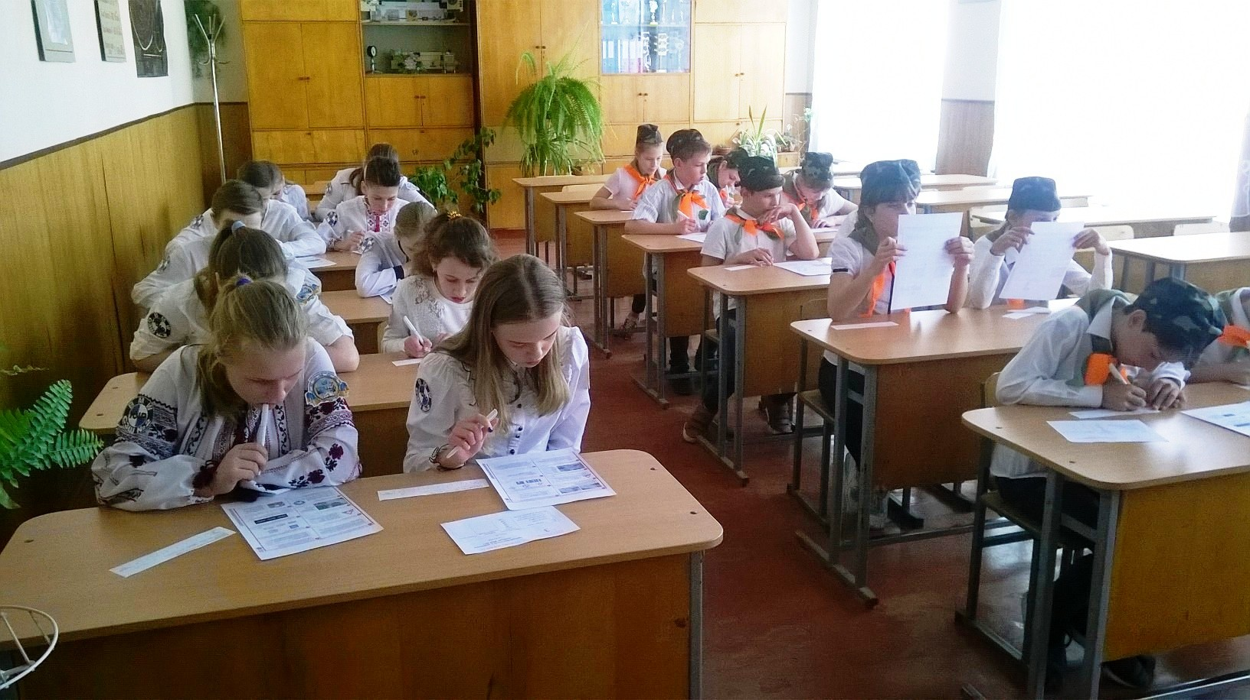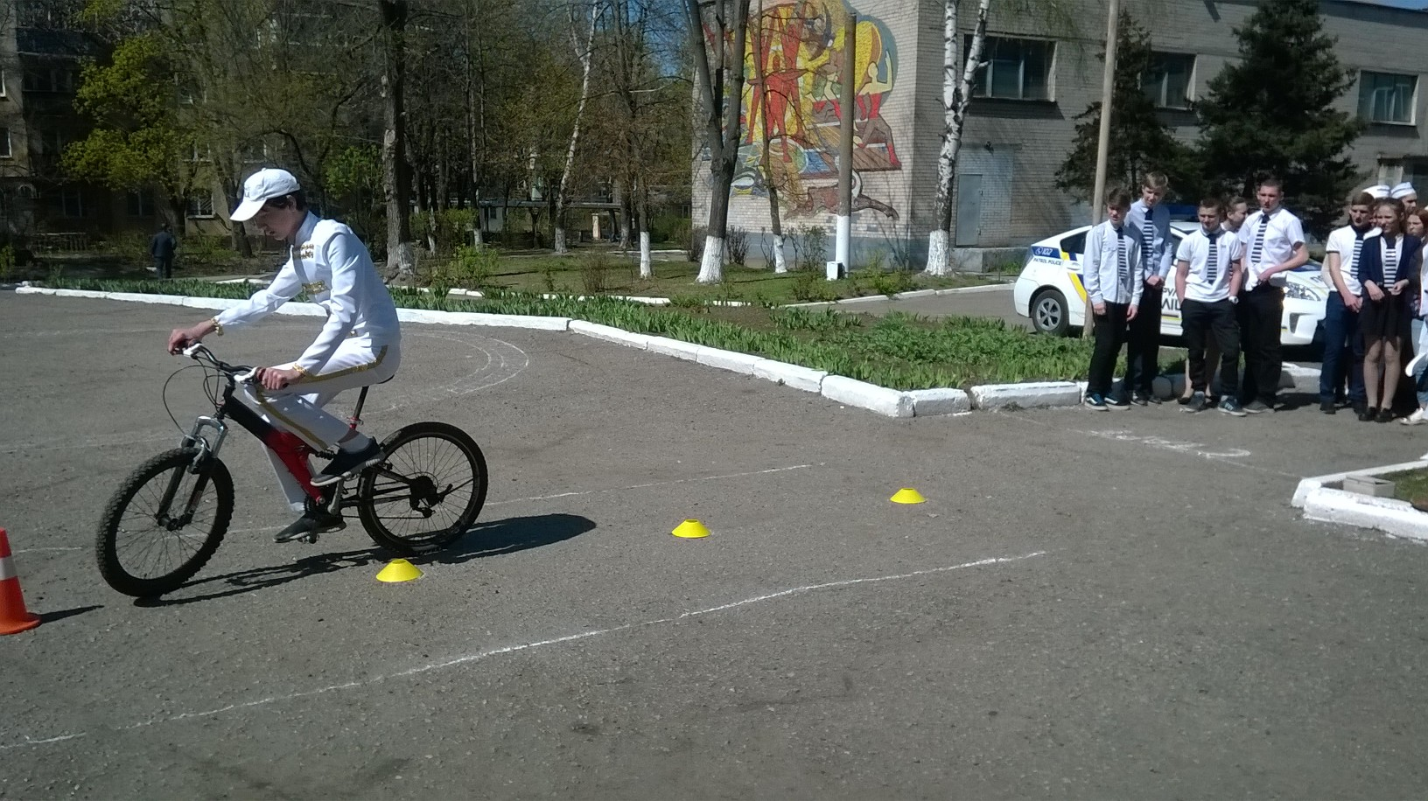

У змаганнях взяли участь 49 шкільних команд. Під час змагань школярі демонстрували свої теоретичні знання правил дорожнього руху, навички юних регулювальників та брали участь у велоестафеті. Змагання завершувались виступом агітбригад ЮІР, де учні змістовно та чітко розкрили правила дорожнього руху, демонструючи майстерність і артистичність виконання.

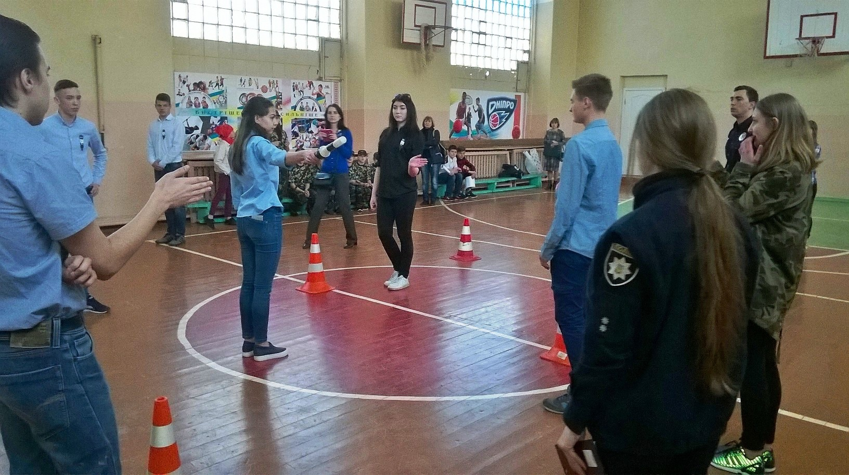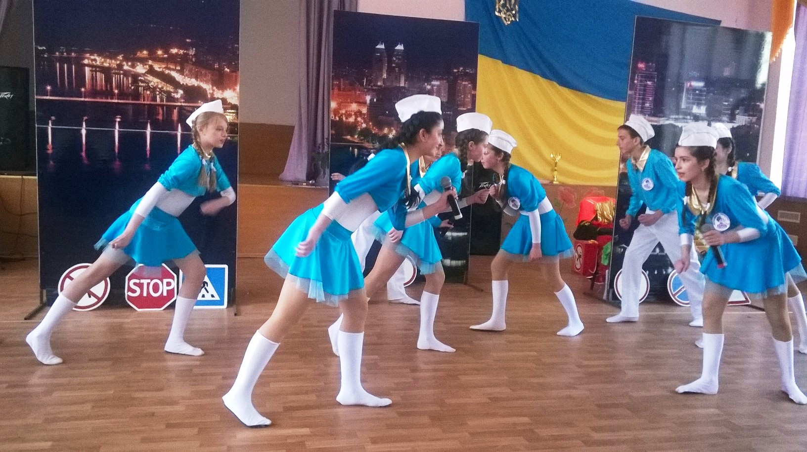

За підсумками районних етапів було обрано переможців, а саме: загоні ЮІР навчальних закладів №№ 39, 147, 59, 115, 79, 37, 6, 52, які будуть змагатись у міському етапі Всеукраїнських змагань загонів юних інспекторів руху, що пройде 24 квітня 2017 року.
На завершення кожен загін одержав відзнаки від працівників відділу профілактики Головного управління Національної поліції у Дніпропетровській області та відділу зв’язків з громадськістю управління Патрульної поліції м. Дніпра.

Методист з питань викладання
предметів художньо-естетичного циклу І.М. Бойко

